#编译

gcc -c -fPIC process.c

gcc -c -fPIC createprocess.c

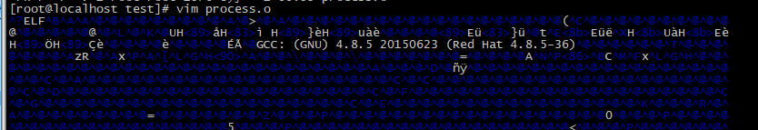

#形成库文件

ar cr libstaticprocess.a process.o

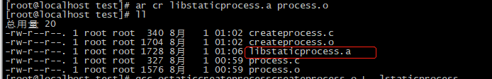

# 静态连接库

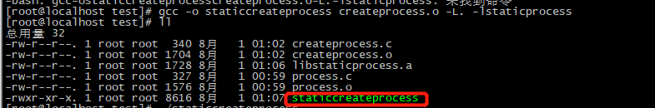gcc -o staticcreateprocess createprocess.o -L. -lstaticprocess

执行可执行文件

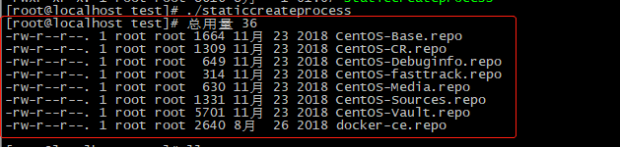

# 动态链接库（Shared Libraries），不仅仅是一组对象文件的简单归档，而是多个对

# 象文件的重新组合，可被多个程序共享。

gcc -shared -fPIC -o libdynamicprocess.so process.o

gcc -o dynamiccreateprocess createprocess.o -L. -ldynamicprocess

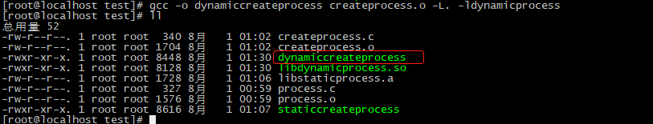

执行新生成的程序：



报错，是因为当运行这个程序的时候，首先寻找动态链接库，然后加载它。默认情况下，系统在/lib和/usr/lib文件夹下寻找动态链接库。

我们可以设定LD_LIBRARY_PATH环境变量，程序运行时会在此环境变量指定的文件夹下寻找动态链接库。